Prérequis :

Le cours S5.1 : Mise en service.
Les TP S5.1 de mise en service.
FICHE D’ÉVALUATION SOUS ÉPREUVE E3-2 : mise en service d'un ouvrage
Ouvrage support d’activité : Station de pompage.
Date : ++ : acquis dans le temps imparti avec autonomie
Durée : 3 Heures + : acquis mais manque autonomie ou temps
Coefficient : 1,5 - : acquis mais manque autonomie et temps
Indiquer par des croix le positionnement du candidat. - - : non acquis
Compétences attendues  (Rappel règlement d’examen) |  | Critères de réussite  ( indiquer par une croix dans les cases prévues à cet effet, les critères d’évaluation retenus) |  | Évaluation
 |  |  |  | ++ | + | - | - -
Respecter les règles liées à l’habilitation. |  | L’analyse des risques électriques et les démarches prises permettent de vérifier que les interventions vont être effectuées en :
 |  |  tenant compte des dangers liés au voisinage.
 |  |  réalisant les consignations partielles ou totales nécessaires. | Q 2
 |  |  utilisant les EPI à bon escient.
C2.8 : Contrôler l’adéquation entre la réalisation et :  - le cahier des charges.  - Les normes en vigueur.  C2.11 : Effectuer les mesures confirmant l’efficacité des moyens de protection des personnes.  . | Vérifier visuellement la conformité de l’installation.  Vérifier la qualité d’exécution de l’ouvrage : connexions… | Les contrôles d’exécution permettent de garantir la conformité de la réalisation :
 |  | - L’inspection visuelle des coffrets est réalisée d’après la norme EN 60439-1/3.
 |  |  L’inspection visuelle des ouvrages (connexions, cheminement des canalisations, adéquations composants de protection/schéma) est réalisée d’après la norme C15-100. | Q 3
 | Effectuer les réglages préalables à la mise sous tension. |  Les réglages préalables à la mise sous tension sont conformes aux prescriptions du dossier technique et du CCTP. | Q 1
 | Effectuer les réglages préalables à la mise sous tension. |  | Q 4
 | Choisir les mesureurs, équipements et outillages adaptés aux mesures préalables à la mise sous tension.  Mettre sous tension en toute sécurité l’ouvrage.  Mesurer les grandeurs électriques pertinentes. | Les éléments concernant la sécurité des personnes sont contrôlés par des mesures :
 |  |  - D’équipotentielles ; | Q 5.1
 |  |  - De résistances d’isolement ; | Q 5.2
 |  |  - Liées aux sélectivités ; | Q 5.3
 |  |  - De résistance de boucle de terre. | Q 5.4
 |  |  L’évaluation des résultats des mesures est exprimée par rapport aux valeurs normatives attendues.
C2.10 :  Contrôler le fonctionnement de l’installation | Vérifier le fonctionnement de l’ouvrage dans le respect des contraintes imposées par le cahier des charges. |  Les paramètres fonctionnels de l’ouvrage sont conformes au cahier des charges. | Q 6.1
C2-19 : Présenter au client l’ouvrage et son fonctionnement. | Livrer l’ouvrage au client. |  En mettant en fonctionnement l’ouvrage, les démonstrations et les explications fournies permettent au client de l’utiliser conformément au cahier des charges. | Q 6.2
C2-19 : Présenter au client l’ouvrage et son fonctionnement. | Livrer l’ouvrage au client. |  Le rapport de mise en service met en évidence les conformités ou non-conformités de l’ouvrage par rapport au cahier des charges et aux normes. | Q 7
Note  /20 | Calcul de la note | 20 x (N1 + (2N2/3) + (N3/3))  Σ N
Note  /20 | Calcul de la note | 20 x (N1 + (2N2/3) + (N3/3))  Σ N |  | Nb N1 | Nb N2 | Nb N3 | Nb N4
Savoirs associés :

S0.4 : Appareils de mesure : Le contrôleur d’installation.
S5.1 : Mise en service : Interventions réglementaires de conformité électrique.
S6.2 : Habilitation électrique.
S6.4 : Textes et règlements.

Niveau taxonomique :

Niveau 4 (concevoir).

Problématique :

Comment certifier qu’une installation est conforme à la norme NF C 15-100 ?

Mise en situation :

En tant que chef d’équipe dans la société « LPJVELEEC », le directeur vous demande de mettre en service une installation dans le lycée Jules Verne de Grandvilliers.
Le lycée est alimenté par un schéma de liaison à la terre en régime TT.

On donne :

- Les consignes de sécurité ;
- Le contrôleur d’installation CA 6115N et sa documentation ;
- EPI, EIS et ECS ;
- Station de pompage et sa notice d’instruction ;
- Norme NFC 15-100 : - Titre 4. Protection pour assurer la sécurité ;
- Titre 6. Vérifications et entretien des installations.

PRESENTATION DE LA STATION DE POMPAGE
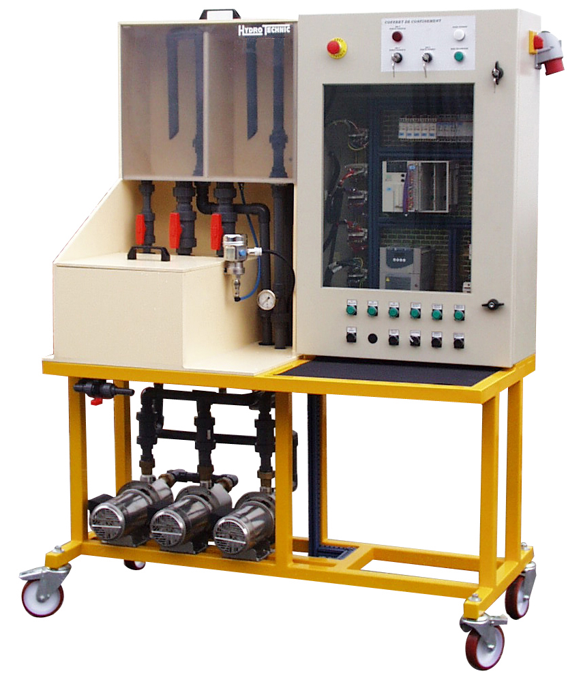
La notice d’instructions jointe est constituée de trois parties (dont deux annexes) :

- Présentation générale ;
- Installation ;
- Utilisation ;
- Maintenance ;
IV-3. Coffret de confinement (fichier PDF annexe) ;
- Consignes de sécurité ;
- Platine relais (fichier PDF annexe) ;
- Documents constructeurs.

TRAVAIL DEMANDE

1 – Rappeler la signification des lettres TT du schéma de liaison à la terre.

1ère lettre T :
2ème lettre T :

2 – Réaliser la consignation électrique de l’installation.

2.1 - Enoncer les étapes obligatoires et nécessaires pour réaliser la consignation de l’installation électrique en BTA.

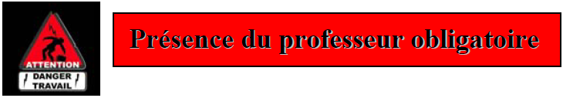
2.2 - Réaliser la consignation électrique de l’installation en présence du professeur.

3 - Contrôles visuels simplifiés d’après la norme NF C 15-100 (seuls 20 contrôles visuels sont évalués).

Contrôles visuels simplifiés.  A faire avant la mise sous tension. | Conforme | Non conforme | PRECISIONS EVENTUELLES
3.1 - Conducteurs dénudés, appareillage détérioré, parties sous tension accessibles... |  | 
3.2 - Les masses métalliques du système sont reliées à la terre. |  | 
3.3 - Tous les appareils sont connectés à la terre. |  | 
3.4 - Liaison équipotentielle sur la porte de l'armoire (uniquement si appareillage non alimenté en TBTS). |  | 
3.5 - Mise à la terre de l'un des conducteurs actifs du secondaire des transformateurs de commande. |  | 
3.6 - Matériels adaptés aux conditions d'influences externes (IP...). |  | 
3.7 - Armoire en état (étanchéité au niveau des presse-étoupes, passe-fil, joint des portes, propreté ...). |  | 
3.8 - Présence des schémas électriques de l'installation, notice d'avertissement et informations analogues. |  | 
3.9 - Appareils, bornes, départs de câbles identifiés durablement. |  | 
3.10 - Appareillage, goulottes correctement fixés. |  | 
3.11 - Qualité des connexions. |  | 
3.12 - Couleur des conducteurs actifs. |  | 
3.13 - Couleur des conducteurs de protection. |  | 
3.14 - Section des conducteurs. |  | 
3.15 - Conducteurs de protection connectés individuellement sur une seule borne. |  | 
3.16 - Entrées de câbles correctes (têtes de câble, manchons, fixations …). |  | 
3.17 - Le matériel implanté est celui mentionné sur les documents (schéma, liste du matériel …). |  | 
3.18 - La tension des appareils est égale à la tension d’utilisation. |  | 
3.19 - Accessibilité des appareils de commande, de sectionnement, de coupure d’urgence. |  | 
3.20 - Dispositifs appropriés de sectionnement et de commande, coupant tous les conducteurs, neutre compris en régime TT. |  | 

4 - Réglages des protections par départ.

4.1 - Calibre des appareils de protection, des interrupteurs.

4.2 - Réglage des appareils de protection.

4.3 - Type des fusibles, des disjoncteurs.

4.4 - Prise de courant < 32 A protégée par un DDR 30 mA.

4.5 - Pouvoir de coupure des appareils de protection supérieur au I_{CC} estimé dans l’atelier 12 kA.

Renseigner le tableau en précisant, pour chaque départ, les calibres des protections.

Un exemple indépendant de votre système est donné à titre indicatif (ligne 1).

DEPART | PROTECTION DES PERSONNES | PROTECTION CONTRE LES COURT-CIRCUITS | PROTECTION CONTRE LES SURCHARGES | CONFORME
Exemple : Moteur tapis I_{N} = 3 A | I∆n = 300 mA | F2 :  4 A aM  Icu = 30 kA | F3 : 3 A | Non I_{∆n} incorrect. Chapitre 4.4

5 - Mesures à réaliser d’après la norme NF C 15-100 (dans l’ordre imposé).

5.1 - Continuité des conducteurs de protection (entre la barre de terre et chaque appareil).

5.1.1 - Compléter le tableau ci-dessous.

APPAREIL CHOISI | POSITION DU SELECTEUR | EPI
 |  |  OUI  NON

5.1.2 - Pour cette vérification, le système est :  SOUS TENSION  HORS TENSION

5.1.3 - Compléter les trois colonnes grisées du tableau ci-dessous.

BORNES UTILISEES |  | VALEUR ATTENDUE | VALEUR RELEVEE | CONFORME

5.1.4 - Réaliser les mesures en présence du professeur.

5.2 - Résistances d’isolement.

5.2.1 - Compléter le tableau ci-dessous.

APPAREIL CHOISI | POSITION DU SELECTEUR & REGLAGE DE L’APPAREIL | EPI
 |  |  OUI  NON

5.2.2 - Pour cette vérification, le système est :  SOUS TENSION  HORS TENSION

5.2.3 - Préciser la valeur et le type de tension d’essai délivrée par l’appareil.

5.2.4 - Résistances d’isolement entre conducteurs actifs et la terre.

5.2.4.1 - Compléter les trois colonnes grisées du tableau ci-dessous.

BORNES UTILISEES |  | VALEUR ATTENDUE | VALEUR RELEVEE | CONFORME
5.2.4.2 - Réaliser les mesures en présence du professeur.

5.2.5 - Résistance d’isolement entre conducteurs actifs.

- Les circuits électroniques ne supportent pas les 500 V DC d'essai.

5.2.5.1 - Pour cette tension d’essai, préciser les précautions à prendre pour ne pas endommager le système, voir fausser les mesures.

5.2.5.2 - Si besoin, préciser les appareils à isoler pour réaliser cet essai.

5.2.5.3 - Compléter les trois colonnes grisées du tableau ci-dessous.

BORNES UTILISEES |  | VALEUR ATTENDUE | VALEUR RELEVEE | CONFORME

5.2.5.4 - Réaliser les mesures en présence du professeur.

5.3 - Test de déclenchement d’un DDR.

5.3.1 - Compléter le tableau ci-dessous.

APPAREIL CHOISI | POSITION DU SELECTEUR | EPI
 |  |  OUI  NON

5.3.2 - Pour cette vérification, le système est :  SOUS TENSION  HORS TENSION

- Le test du différentiel ne doit pas engendrer le déclenchement des dispositifs différentiels situés en amont.

5.3.3 - Proposer un schéma de branchement de cet appareil sur l’installation.

Préciser les noms des bornes du mesureur et la numérotation des conducteurs.

CONTROLEUR
D’INSTALLATION

5.3.4 - Compléter le tableau ci-dessous en présence du professeur.

VALEURS RELEVEES | CONFORME

5.3.5 - Argumenter votre réponse.

5.4 - Mesure de la résistance de terre R_{A} par excès en milieu urbain (boucle de terre).

5.4.1 - Compléter le tableau ci-dessous.

APPAREIL CHOISI | POSITION DU SELECTEUR | EPI
 |  |  OUI  NON

5.4.2 - Pour cette vérification, le système est :  SOUS TENSION  HORS TENSION

5.4.3 - Proposer un schéma de branchement de cet appareil sur le système.

Préciser les noms des bornes du mesureur et la numérotation des conducteurs.

CONTROLEUR
D’INSTALLATION

5.4.4 - Compléter le tableau ci-dessous en présence du professeur.

VALEUR RELEVEE | CONFORME

5.4.5 - Argumenter votre réponse.

6 - Essais fonctionnels.

6.1 - Essais à vide simplifiés.

6.1.1 - Préciser la nature et la valeur des différentes tensions d’alimentation.

Compte-rendu :

6.1.2 - Préciser le repère de chaque organe de sécurité et effectuer leur contrôle.

Compte-rendu :

6.1.3 - Préciser le repère d’un auxiliaire de signalisation et vérifier son fonctionnement.

Compte-rendu :

6.1.4 - Contrôler, « ligne par ligne », le circuit de commande (limité au premier folio).

Compte-rendu :

6.2 - Essais en charge.

Contrôler le fonctionnement du système en testant les différents modes de fonctionnement.

Faire une démonstration du fonctionnement au client (le professeur).

Compte-rendu :

7 - Rapport.

Compléter la fiche d’intervention en respectant les consignes ci-dessous :

- Inscrire dans la colonne de gauche, les numéros de chapitres pour lesquels la non conformité a été mise en évidence ;
- Préciser le point de non-conformité ;
- Proposer une solution permettant la mise en conformité.

N° de chapitre | POINT DE NON CONFORMITE | SOLUTION PROPOSEE POUR METTRE EN CONFORMITE L’INSTALLATION
4.4 | Sensibilité du différentiel | Remplacer le différentiel par un autre de 30 mA

